МИНИСТЕРСТВО НАУКИ И ВЫСШЕГО ОБРАЗОВАНИЯ
РОССИЙСКОЙ ФЕДЕРАЦИИ

ФЕДЕРАЛЬНОЕ ГОСУДАРСТВЕННОЕ
БЮДЖЕТНОЕ ОБРАЗОВАТЕЛЬНОЕ УЧРЕЖДЕНИЕ
ВЫСШЕГО ОБРАЗОВАНИЯ

«ВЯТСКИЙ ГОСУДАРСТВЕННЫЙ УНИВЕРСИТЕТ»

Факультет автоматики и вычислительной техники

Кафедра радиоэлектронных средств

Практическая работа №6
«Основы организации последовательного порта»
Вариант 3

Выполнил: студент группы ИНБб-3301-02-00 /Н. А. Емцова/

Проверил: преподаватель кафедры РЭС /М. А. Земцов/

Киров 2026

Цель работы: изучить использование последовательного порта МК для различных применений.
Задание на практическую работу Необходимо передать N байт информации, настроив последовательный порт на K-режим работы со скоростью обмена S Кбит/с. В качестве приемника информации используется Virtual Terminal, который должен быть настроен на ту же скорость передачи /приема, что и МК. R – прием (вводите символы в Virtual Terminal и пос последовательному порту они записываются в память МК по адресу XX). T – передача (символы из памяти МК передаются по последовательному порту на Virtual Terminal).
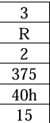
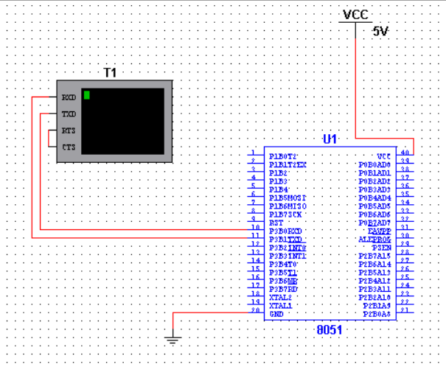
Рисунок 1 – Схема в multisim

Код:
#include <8051.h>

void tput(unsigned char p)
{

SBUF = p;
while(!TI);

TI = 0;

}

unsigned char rget(void)
{

while(!RI);

RI = 0;
return SBUF;

}

void main(void)
{
unsigned char i;
unsigned char *ptr;
unsigned char cur;

PCON = 0x80;

SCON = 0x88;

ptr = (unsigned char *)0x40;

for(i = 0; i < 15; i++)
{
SCON = 0x90;
cur = rget();
*ptr=cur;
SCON = 0x88;
tput(cur);
ptr++;
}

while(1) {}
}

